Código/ Descrição  (Espec. Funcional) |  | BO_EF_SC_1249_VEF_20180302_V01
Código/ Descrição  (Espec. Técnica) |  | BO_ET_SC_1249_VEF_20180302_V01
Frente Responsável/ Módulo SAP |  | MM e SD |  |  | Data: | 02/03/2018
Prioridade | Alta/mandatória |  | Média/recomendada | Baixa/opcional
Complexidade | Baixa  Muito Baixa |  | Média | Alta  Muito Alta
Tipo de Especificação Técnica | Relatório  Enhancement |  | Interface  Formulário | Conversão  Outro
Conteúdo do documento
1. Conteúdo da Especificação Técnica 2
1.1. Desenvolvimento 2
1.1.1. Inventário de objetos 2
1.1.2. Dependências/ Pré-requisitos 2
1.1.2.1. Tabelas Transparentes 2
1.1.2.2. Arquivos de Entrada 3
1.1.3. Descrição detalhada do desenvolvimento 3
1.1.3.1. Arquivo de saída 3
1.1.3.2. Descrição detalhada do desenvolvimento 4
1.1.4. Autorização de acesso 4
1.1.5. Erros handling e log de erros 4
1.2. Desenvolvimento PI 4
1.3. Apêndice 6
1.3.1. Histórico de modificações 6
1.3.2. Anexos 6

Responsáveis
Cargo |  | Nome | E-mail |  | Fone
Especialista SAP |  | Marcelo | mamoraes@leroymerlin.com.br |  | <obrigatório>
Validação preliminar da análise
<obrigatório> | ___/___/____  ______________________ |  |  | <obrigatório> |  | ___/___/____  ______________________
 | ___/___/____  ______________________ |  |  |  |  | ___/___/____  ______________________
 | ___/___/____  ______________________ |  |  |  |  | ___/___/____  ______________________

Conteúdo da Especificação Técnica

Desenvolvimento

Inventário de objetos
Deverá conter o inventário de todos os objetos à serem criados ou modificados neste Especificação Técnica.
Programa alterados

Tipo de objeto | Nome do objeto | Descrição | Objetivo
Report | ZRMM_CADASTRO_FORNEC_FLUXO_REV | Fluxo logístico e VEF
BADI | ZIMM_0050_CHECK_PO | Ajuste controle VEF
RFC | ZFMM_VMI_ESTOQUE_FORNECEDOR | Estoque
RFC | ZFMM_VMI_MATERIAIS | Cadastro
ADOBE | ZAFMM_F_MATERIALS_RESALE_V1 | Adobe material
Report | ZRMM_MONITOR_TOPAGEM | Topagem material VEF
Report | ZRMM_RELATORIO_REG_INFO_REV | Relatorio Registo info com fluxo
Include | ZEMM_MM019_PO_REGINFO_F01 | Ajustar unidade medida VEF
Exit | MV45AFZZ | Exit ordem vendas
BADI | ZIMM_VMI_CHECK_MIGO | Bloquear deposito C200
CLASS | ZSD_VMI_OV_SAVE_DOCUMENT | Ajustar documento vendas
CLASS | ZSD_VMI_OV_SAVE_DOCUMENT_PREP | Ajustar documento vendas

Dependências/ Pré-requisitos

Tabelas Transparentes
<opcional>

Arquivos de Entrada
<opcional>

Incluir abaixo

Descrição detalhada do desenvolvimento

Arquivo de saída e entrada
<opcional>

Descrição detalhada do desenvolvimento

Esse programa irá efetuar troca de informação entre LMB e Fornecedor para Venda de materiais com informação de estoque do fornecedor.

Autorização de acesso
Transação ZMM0100 – Monitor Fornecedores Revenda Fluxo Logístico e VMI

Essa transação terá os seguintes objetos processamento liberados para usuários de negócio:

**-----------------------------------------------------------------------------------------------------------
* "Gerar Pedido de Compras
Essa opção irá permitir gerar os pedidos de compras ZVMI e devem ser limitados ao grupo restrito de usuário, pois os pedidos VMI não devem ser incluídos itens manualmente, alterados quantidades e datas ou excluídos.
Sugestão de acesso: administrador do VMI apenas

Tem que ter acesso a transação ZMM0100

Objeto que libera a criação de itens no pedido VMI -
" VMI-Processar Cadastro Material e Estoque manual
authority-check object 'ZMM_PO_VMI'
id 'ACTVT' field '01'.

Objetos Standard
M_BEST_WRK – centro
M_BEST_EKG – grupo de compradores revenda – 001 até 015 (possível)
M_BEST_EKO – organização de compras LB01
M_BEST_BSA – tipo de documento – colocar o novo pedido ZVMI

**-----------------------------------------------------------------------------------------------------------
* “Relatório Fornecedores Cadastrados
Essa opção irá permitir consultar por fornecedor/subsortimento/centro o fluxo logístico definido.
Sugestão de acesso: supply e central de compras

Tem que ter acesso a transação ZMM0100

**Verifica o novo
authority-check object 'M_LFM1_EKO'
id 'EKORG' field eg_t024e-ekorg
id 'ACTVT' field '03'.

**Verifica o novo
authority-check object 'M_LFM1_EKO'
id 'EKORG' field eg_t024e-ekorg
id 'ACTVT' field '03'.

**-----------------------------------------------------------------------------------------------------------
* "Manutenção Fornecedores Cadastrados e "Manutenção via Carga Excel
Nesse processamento os usuário irá efetuar manutenção nos fluxos logísticos por fornecedor/subortimento/centro.
Sugestão de acesso: seguir transação XK02 dos usuários de revenda

Tem que ter acesso a transação ZMM0100

**Fluxo-Manutenção Fornecedores Cadastrados
authority-check object 'ZMM_FLLG01'
id 'EKORG' field eg_t024e-ekorg
id 'ACTVT' field '64'.

**Verifica o novo
authority-check object 'M_LFM1_EKO'
id 'EKORG' field eg_t024e-ekorg
id 'ACTVT' field '01'.

**Verifica o novo
authority-check object 'ZMM_EKGRP'
id 'ACTVT' field '01'
id 'EKGRP' field eg_t024-ekgrp.

**-----------------------------------------------------------------------------------------------------------
* "Relatório Pedido Futuro - Vendas
* "Relatório Cadastro Enviado Fornecedor
* "Relatório Estoque Fornecedor
* "Relatório Pedidos Gerados com Grade
* "VMI-Relatório Cadastro Enviado Fornecedor LOG
* “VMI-Relatório Estoque Fornecedor LOG
Essa opção irá permitir consultar os dados do processo de VMI entre LMB e Fornecedor
Sugestão de acesso: supply, central de compras e talvez loja

Tem que ter acesso a transação ZMM0100

**Verifica o novo
authority-check object 'M_LFM1_EKO'
id 'EKORG' field eg_t024e-ekorg
id 'ACTVT' field '03'.

**-----------------------------------------------------------------------------------------------------------
* "VMI-Processar Cadastro Manual
* "VMI-Processar Estoque Manual
Essa opção irá permitir processar manualmente a liberação dos materiais VMI para fornecedor ou processar os estoque via carga de arquivo CSV manualmente e devem ser limitados ao grupo restrito de usuário
Sugestão de acesso: administrador do VMI apenas

Tem que ter acesso a transação ZMM0100

**VMI-Processar Cadastro Material e Estoque manual
authority-check object 'ZMM_VMI_01'
id 'EKORG' field eg_t024e-ekorg
id 'ACTVT' field '64'.

**Verifica o novo
authority-check object 'M_LFM1_EKO'
id 'EKORG' field eg_t024e-ekorg
id 'ACTVT' field '01'.

Obs.: lembro que é fundamental um administrador da área de negocio para acompanhar as trocas de informações entre LMB e fornecedor, assim com a geração dos documentos automáticos (pedido de compras), pois podem acontecer erros de cadastros ou informações errados enviadas pelo fornecedor e é preciso analisar e sanar os problemas.

Transação ME21N/ME22N/ME23N – Pedido de compras

Para o tipo de pedido ZVMI criado, fora os objetos standard do processo, foram criados três novos objetos Z para limitar a criação, manutenção e eliminação no processo de VMI. Lembro que o tipo de pedido ZVMI deve ser restrito ao grupo pequeno de pessoas (administrador do VMI e equipe do GRC/conferencia que talvez necessitem ajustes de valores ou impostos para recebimento). Informado isso, temos os seguintes objetos:

Incluir item no pedido ZVMI – esse objeto permite o usuário incluir um material no pedido VMI
Sugestão de acesso: apenas administrador VMI
authority-check object c_zmm_po_vmi
id c_actvt field c_01.

Modificar item no pedido ZVMI – esse objeto permite o usuário incluir um material no pedido VMI
Sugestão de acesso: administrador VMI e equipe de recebimento GRC/conferencia
authority-check object c_zmm_po_vmi
id c_actvt field c_02.

Eliminar item no pedido ZVMI – esse objeto permite o usuário incluir um material no pedido VMI
Sugestão de acesso: apenas administrador VMI
authority-check object c_zmm_po_vmi
id c_actvt field c_06.

Deverá conter as regras para autorização de acesso ao desenvolvimento.
<opcional>

Erros handling e log de erros

Deverá conter o tipo de tratamento de erro necessário e onde. Caso seja necessário o desenvolvimento de um relatório/arquivo de log de processamento, deve-se anexar o modelo requerido.
<obrigatório>

Desenvolvimento PI

Design Objects

ZCL_ITF_API_PRODUTO_ESTOQUE_VM (classe)
itfAPI_PRODUTO_ESTOQUE_VMI_inbound_sync

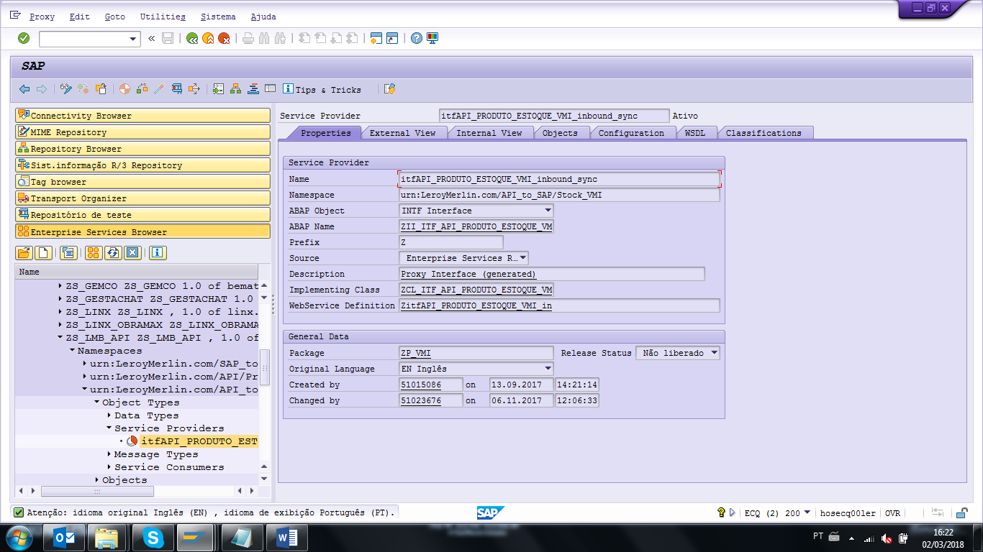

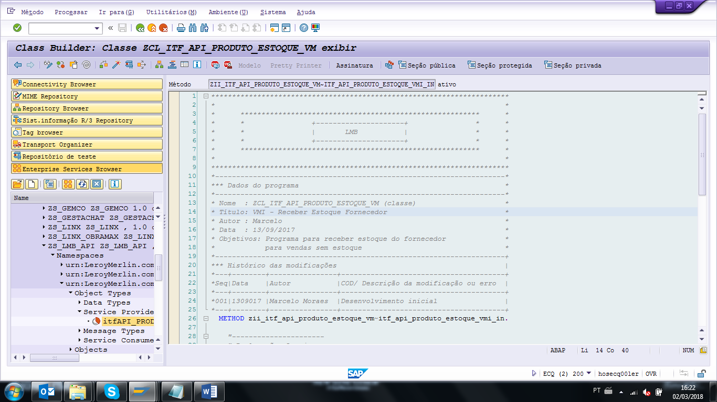

Apêndice

Histórico de modificações
<obrigatório>
Versão | Data |  | Autor |  | E-mail
1.0 | <obrigatório> |  | <obrigatório> |  | <obrigatório>
Descrição | <obrigatório>
Change Request |  | Descrição |  |  |  | Observação

Anexos

HARDCODE
MM_213_01_VMI_PO_MANUTENCAO_REVENDA_USER Usuário liberado para manutenção Pedido VMI
MM_213_02_VMI_PO_TIPO_PEDIDO Tipo de Pedido VMI - bloqueio
MM_213_03_VMI_PERFIL_DISTRIBUICAO_PO Tipo de Pedido Liberado manual para VMI
MM_213_04_VMI_FO_MANUTENCAO_REVENDA_USER Usuário liberado para manutenção fornecedor
